**Documentación**

**Main**



analogPin corresponde a la entrada analógica de los datos que entrega la función generadora

pulsador1 es el pulsador que activa la adquisición

pulsador2 es el pulsador que activa el análisis

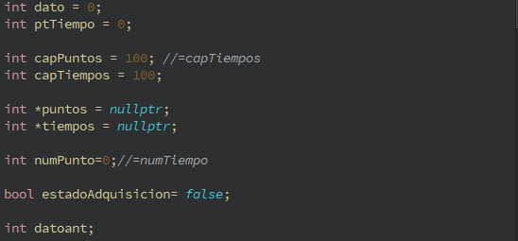

dato es la variable para almacenar el valor que entregue el generador de funciones

ptTiempo es la variable para almacenar el tiempo

capPuntos y capTiempos es la capacidad de los arreglos puntos y tiempos respectivamente

numPunto es el contador de puntos que se leen

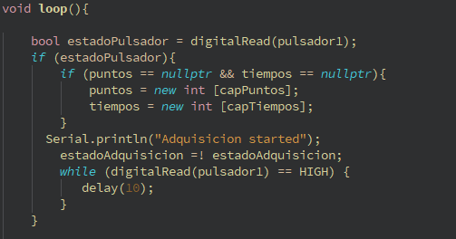

Si se lee para el pulsador1 un valor HIGH (1)(true), cambios el estado de adquisición e inicializamos los arreglos

Delay(10) lo usamos para debounce

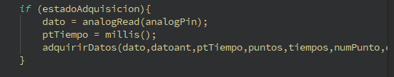

Mientras el estado de adquisición esté activado (true) leemos los datos y se los entregamos a la función adquirir datos que los agrega a los arreglos

Si se desactiva el estado de adquisición liberamos memoria y reiniciamos las capacidad de los arreglos y el contador

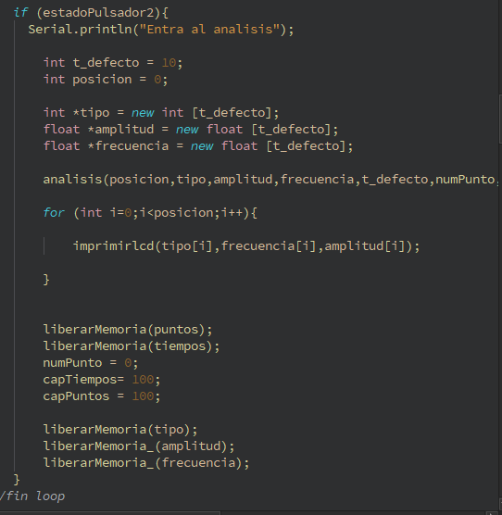

Si se activa el segundo pulsador creamos tres arreglos que van a almacenar el tipo de onda, la frecuencia y la amplitud para cada ciclo de onda. En la función análisis se procesan los datos y se agregan a los tres arreglos que luego se imprimen por pantalla para finalmente liberar memoria para un siguiente periodo de adquisición

**Funciones**

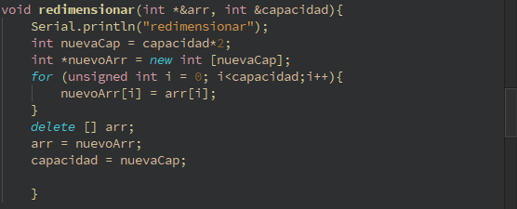

Le pasamos por referencia el arreglo que deseamos redimensionar y su capacidad, crea una copia de ese arreglo y se lo asigna a un nuevo arreglo, eliminamos el arreglo inicial y apuntamos al nuevo arreglo con más capacidad.

Elimina el arreglo y lo apunta a nulo

Lee datos consecutivo diferentes de posición y tiempo, y los agrega a los arreglos puntos y tiempos, si llegase a alcanzar la máxima capacidad, manda a redimensionar.

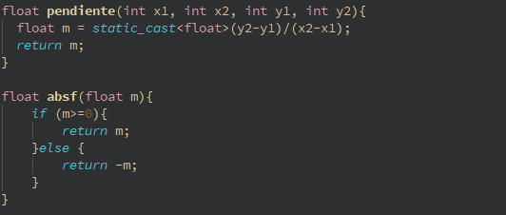

Funciones auxiliares para calcular la pendiente entre dos puntos de una función y una función para calcular el valor absoluto de una variable tipo float, ya que no se puede usar abs().

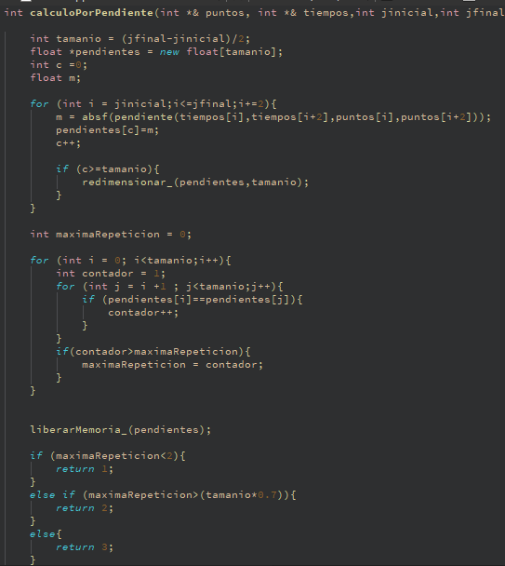

Recorre dos puntos de un periodo de onda, calcula la pendiente entre esos dos puntos y los agrega a un arreglo para luego comparar si se repiten las pendientes, si se repiten, son iguales y la función es triangular, si no se repiten la función es senoidal

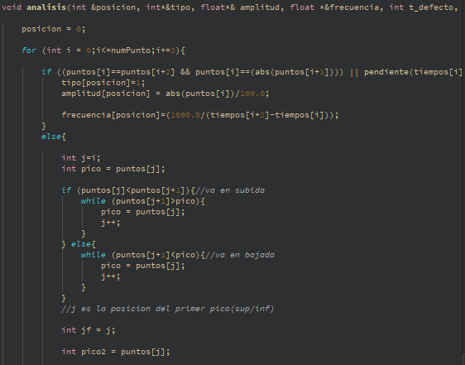

Función para procesar los datos y modifica los arreglos declarados en el loop() tipo,frecuencia y amplitud.

Primero verifica si la función es cuadrada (que es el caso más fácil), calcula la frecuencia: encontrado la segunda posición contigua al primer punto y la amplitud evaluando cualquier punto.

Luego, si no es cuadrada, es senoidal o triangular, para esos casos, busca el primer pico desde donde empezará a considerar el inicio del ciclo, encuentra la frecuencia encontrando la posición del pico igual al primero y la amplitud usando el pico.